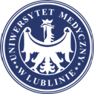 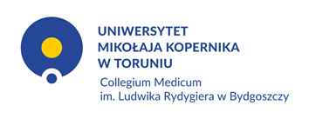……….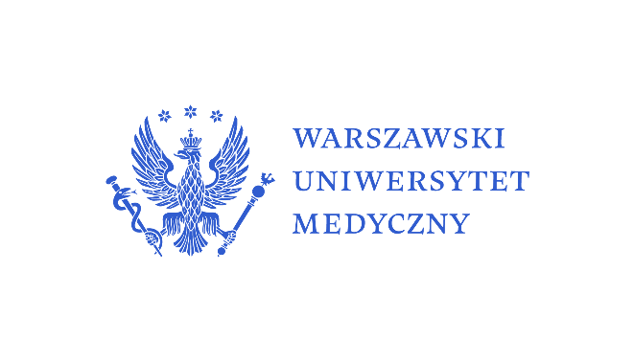

Pracownia Umiejętności Klinicznych Uniwersytetu Medycznego w Lublinie,
Zakład Podstaw Pielęgniarstwa Uniwersytetu Medycznego w Lublinie,
Zakład Pielęgniarstwa Neurologicznego i Neurochirurgicznego
Collegium Medicum w Bydgoszczy Uniwersytetu Mikołaja Koprenika w Toruniu
Zakład Rozwoju Pielęgniarstwa, Nauk Społecznych i Medycznych, Wydział Nauk o Zdrowiu Warszawski Uniwersytet Medyczny

zapraszają na
Ogólnopolską Konferencję Naukowo-Szkoleniową
„Pielęgniarstwo wobec wyzwań współczesności”
Lublin, 22 stycznia 2025 roku

Patronat honorowy:
JM Rektor
Uniwersytetu Medycznego w Lubline
Prof. dr hab. n. med. Wojciech Załuska

Miejsce konferencji:
Konferencja odbędzie się w wersji zdalnej
Rozpoczęcie konferencji o godz. 15:30

Tematy przewodnie konferencji:
- Pielęgniarstwo kliniczne i opieka środowiskowa
- Kształcenie medyczne
- Współpraca interprofesjonalna
- Wielokulturowość w opiece medycznej
- Sesja studencka/doktorantów.
Podczas konferencji przewidziane są wystąpienia ustne oraz sesja e-posterów,
w tym sesja studencka
Organizatorzy planują wydanie Książki streszczeń w wersji elektronicznej.
OPŁATY:
Udział w konferencji jest BEZPŁATNY
Zgłoszenia prosimy nadsyłać do 15 stycznia 2025 roku
Ważne terminy:
- do 15 stycznia 2025 roku – przyjmowanie zgłoszeń na konferencję i streszczeń
- 22 stycznia 2025 roku – konferencja

Adres do korespondencji i nadsyłania zgłoszeń:
Pracownia Umiejętności Klinicznych Uniwersytet Medyczny w Lublinie
e-mail: puk@umlub.pl

Wraz z kartą zgłoszeniową prosimy o przesłanie streszczenia pracy oraz skanu podpisanej klauzuli RODO i oświadczenia do streszczenia.

Szczegółowe informacje organizacyjne (w tym informacje o narzędziu/platformie do zdalnego udziału w konferencji) zostaną przesłane osobom zgłaszającym udział w konferencji.

UWAGA:
Kartę zgłoszenia należy przesłać w formacie edytowalnym WORD.
Podpis na Karcie może być w formacie WORD
Wraz z kartą prosimy przesłać streszczenia wystąpień i oświadczenie do streszczenia oraz deklarację RODO

